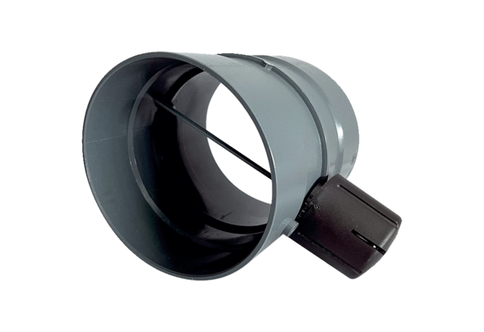Ručna prigušna zaklopka MDKI 28Jedinica za pakiranje: 1 komAsortiman: C
Broj artikla: 0073.0482Proizvođač: MAICO

